ТЕМА: «Соединение обмоток генератора и потребителей «звездой» и « треугольником».

Методическая цель: «Применение современных методов обучения при подготовке конкурентно-способных рабочих в условиях реализации новых стандартов профессионального образования».
Цель урока:
Обучающая: актуализировать ЗУН, изучить схему соединения, его значение в электротехнических устройствах, рассмотреть соединение обмоток генератора и потребителей «звездой» и « треугольником». Проверить знания и оценить.
Развивающая: развивать умение анализировать, сравнивать, обобщать, делать выводы. Развивать техническое мышление обучающихся, память, точность в расчётах.
Воспитывающая цель: воспитывать дисциплину, аккуратность, добросовестность, ответственность за точность расчётов.
Тип урока:
- Изучение нового материала (урок освоения новых знаний)
- Совершенствование и закрепление ЗУН
- Урок контроля ЗУН
Вид урока: Смешанный (беседа, опрос, рассказ, изучение нового материала, самостоятельная работа) Методы обучения:
- Словесные методы: объяснение, беседа.
- Методы развития самостоятельной активности обучающихся: выполнение самостоятельной работы.
Межпредметные связи: физика, математика, электроматериаловедение,
1. Средства обучения:
- Плакаты «Соединение обмоток генератора и потребителей
«звездой» и « треугольником»
- Схема соединения обмоток генератора и потребителей.
Дидактический материал: задачи, тест, карточки-схемы.
Литература:
Основная:
1. Мирский М.И Горная электротехника. Учебное пособие для образовательных учреждений среднего профессионального образования. - М.: Недра, 1990.
Дополнительная:
- Касаткин А.С. Основы электротехники. Учебное пособие для средних профессионально – технических училищ. - М.: Высшая школа, 1986.
- Новиков П.Н. Задачник по электротехнике. Учебник для начального профессионального образования. - М.: Издательский центр «Академия», 2006.
Домашнее задание: подготовить рефераты по всем темам учебной программы, подготовить сообщения к итоговому занятию согласно индивидуальных заданий. Содержание урока
1.Дать определение трехфазной цепи.
2. Назвать стандартные обозначения начала и конца каждой фазы.
3.Назвать основные элементы трехфазной цепи.
4.Описать получение трехфазной ЭДС.

Приложения
Приложение 1.
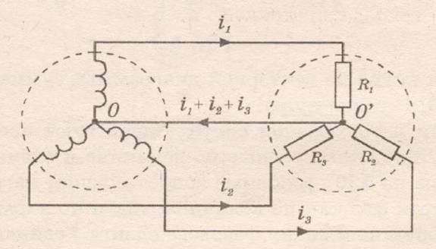
Условимся, что положительно направленный ток выходит из обмотки генератора через её начало и входит в неё через её конец. Если все концы обмоток генератора соединить в одной точке О, а к их началам подсоединить провода, идущие к приёмникам электрической энергии, у которых концы также соединены в одной точке О´, то получим соединение звездой.
По общему обратному проводу будет протекать ток:
IN = I1 + I2 + I3. Общий провод называется нейтральным (или нулевым) проводом.
Если все три фазы имеют одинаковые нагрузки, то фазные токи будут равны по модулю, отличаясь друг от друга по фазе на 120˚:
Суммарный ток, т.е. ток в общем проводе равен нулю, поэтому провод ОО´ называется нулевым. Провода, соединяющие начала обмоток генератора с приёмником электроэнергии, называются линейными. Система трёхфазного тока с нулевым проводом (или нейтралью) называется четырёхпроводной.
В цепях трёхфазного тока различают два типа
напряжений: линейные и фазные. То же относится и к токам. Напряжение между двумя линейными проводами называется линейным, а между линейным проводом и нейтралью – фазным. Соответственно, токи, протекающие в линейных проводах, называются линейными, а в фазных – фазными.
Приложение 2
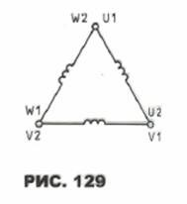
При соединении треугольником соединяют конец первой фазовой обмотки U2с началом второй фазовой обмотки V1, её конец соединяют с началом третьей обмотки W1, а конец третьей обмотки соединяют с началом первой обмотки U1.
Три обмотки генератора образуют теперь замкнутую цепь с очень маленьким сопротивлением. Но короткого замыкания там не получится, т.к. сумма ЭДС будет равна нулю.
Линейные напряжения в случае соединения треугольником равны фазовым напряжениям: U1 = U12, U2 = U23, U3 = U31 соответственно, т.е. Uф =Uл.
Главное, что надо иметь в виду, чтобы обмотки генератора или трансформатора были соединены правильно. Если одна из фазовых обмоток соединена наоборот, тогда сумма ЭДС в цепи не будет равна нулю, а сравняется с двукратным фазным напряжением.
Приложение 3
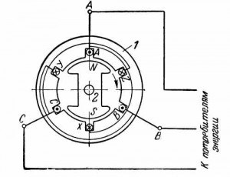
Приложение 4
На рис. 66 показана схема простейшего двухполюсного трехфазного генератора. Он состоит из статора (неподвижной части (от латинского слова — стоящий) и ротора — вращающейся части (от латинского слова — вращающийся). В стальном сердечнике статора имеются впадины — пазы. В пазах статора уложены три катушки А — X,В — Y и C — Z, оси которых сдвинуты в пространстве на 1/3 окружности (120°). Эти катушки являются тремя фазными обмотками генератора.
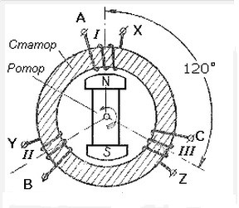
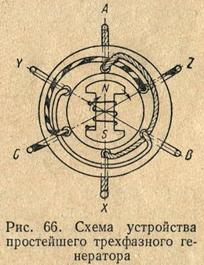
Внутри статора помещается ротор (вращающаяся часть машины), представляющий собой двухполюсный электромагнит, по обмотке которого протекает постоянный ток, возбуждающий магнитное поле. Ротор приводится во вращение каким-либо первичным двигателем, например паровой или гидравлической турбиной. Магнитное поле, вращаясь вместе с ротором, пересекает проводники катушек, заложенных в пазах статора, и индуктирует в этих катушках э. д. с., изменяющиеся синусоидально. При этом э. д. с., индуктированные в катушках АХ, ВY и СZ, будут сдвинуты по фазе одна по отношению к другой на 1/3 периода (рис. 67). Трёхфазная система электроснабжения — частный случай многофазных систем электрических цепей, в которых действуют созданные общим источником синусоидальные ЭДС одинаковой частоты, сдвинутые друг относительно друга во времени на определѐнный фазовый угол. В трѐхфазной системе этот угол равен 2π/3 (120°).

Звезда
Звездой называется такое соединение, когда концы фаз обмоток генератора (G) соединяют в одну общую точку, называемую нейтральной точкой или нейтралью. Концы фаз обмоток потребителя (M) также соединяют в общую точку. Провода, соединяющие начала фаз генератора и потребителя, называются линейными. Провод, соединяющий две нейтрали, называется нейтральным.
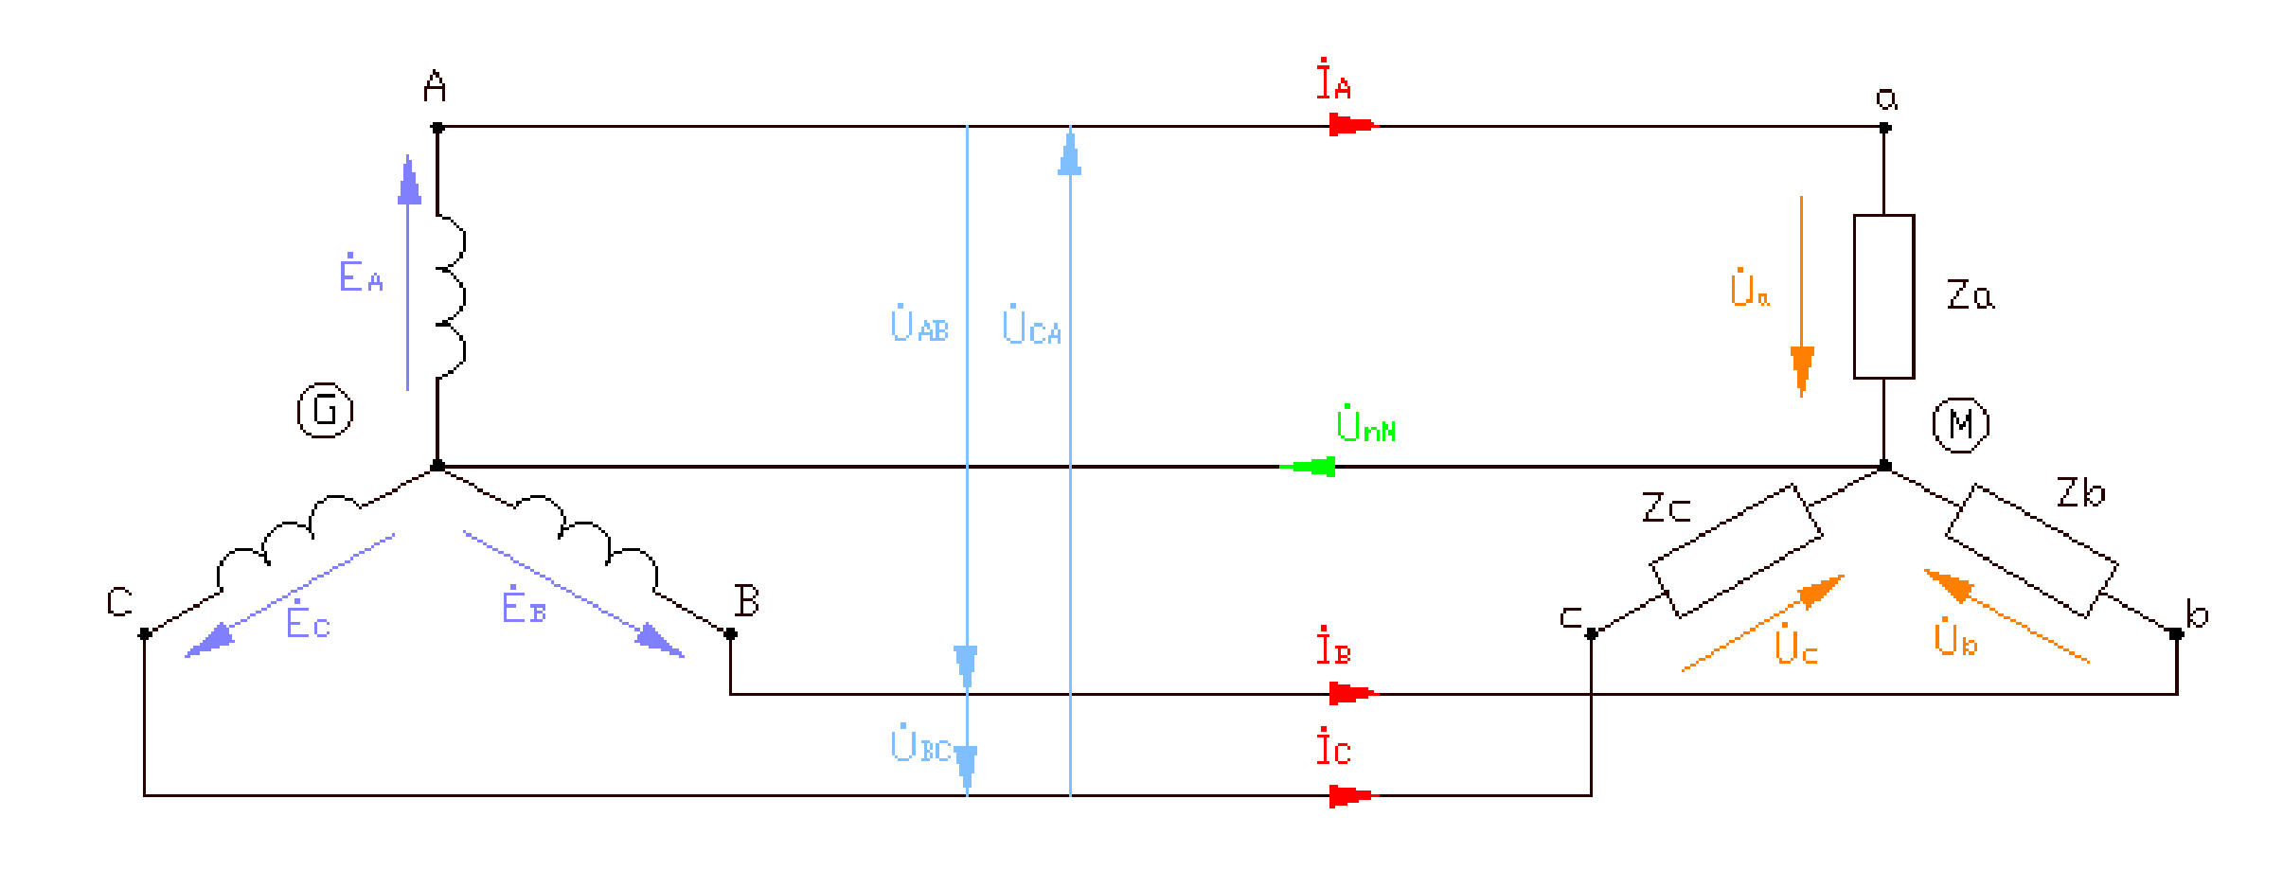
Шины для раздачи нулевых проводов (синяя) и проводов заземления(зеленая). Трѐхфазная цепь, имеющая нейтральный провод, называется четырѐхпроводной. Если нейтрального провода нет — трѐхпроводной.
Если сопротивления Za, Zb, Zc потребителя равны между собой, то такую нагрузку называют симметричной.

Линейные и фазные величины
Напряжение между линейным проводом и нейтралью (Ua, Ub, Uc) называется фазным. Напряжение между двумя линейными проводами (UAB, UBC, UCA) называется линейным. Для соединения обмоток звездой, при симметричной нагрузке, справедливо соотношение между линейными и фазными токами и напряжениями:

Мощность трѐхфазного тока
Для соединения обмоток звездой, при симметричной нагрузке, мощность трѐхфазной сети равна:

Последствия отгорания (обрыва) нулевого провода в трехфазных сетях
При симметричной нагрузке в трѐхфазной системе питание потребителя линейным напряжением возможно даже при отсутствии нейтрального провода. Однако, при питании нагрузки фазным напряжением, когда нагрузка на фазы не является строго симметричной, наличие нейтрального провода обязательно. При его обрыве или значительном увеличении сопротивления (плохом контакте) происходит так называемый «перекос фаз», в результате которого подключенная нагрузка, рассчитанная на фазное напряжение, может оказаться под произвольным напряжением в диапазоне от нуля до линейного (конкретное значение зависит от распределения нагрузки по фазам в момент обрыва нулевого провода). Это зачастую является причиной выхода из строя бытовой электроники в квартирных домах, который может приводить к пожарам. Пониженное напряжение также может послужить причиной выхода из строя техники.

Треугольник
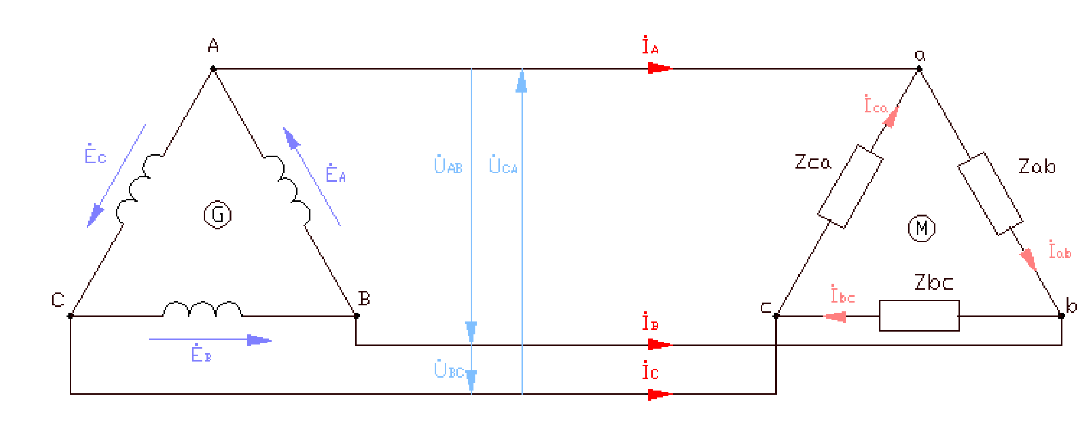
Треугольник — такое соединение, когда конец первой фазы соединяется с началом второй фазы, конец второй фазы с началом третьей, а конец третьей фазы соединяется с началом первой.

Соотношение между линейными и фазными токами и напряжениями
Для соединения обмоток треугольником, при симметричной нагрузке, справедливо соотношение между линейными и фазными токами и напряжениями:

Мощность трѐхфазного тока
Для соединения обмоток треугольником, при симметричной нагрузке, мощность трѐхфазного тока равна:
Рефлексия, итог урока?
- Что нового, полезного для себя узнали?
- Какие трудности возникли в ходе изучения?
- Уровень активности учащихся.

Домашнее задание: Кузнецов М. И. §78-79 стр196-204.

